哈尔滨工业大学 计算学部
2024年秋季学期《开源软件开发实践》
Lab4：开源软件开发中的DevOps

学号 | 姓名 | 联系方式
2022211939 | 杨涛 | 18636306250

目 录

1 实验要求 1
2 实验内容1 Github Actions DevOps实践 1
3 实验内容2 Jenkins DevOps实践 3
4 小结 4

[文档全部完成之后，请更新上述区域]

实验要求
本次实验的目标是掌握开源软件开发中的DevOps流程，包括使用GitHub和Jenkins进行自动化构建和测试。实验过程要求首先搭建Java项目，编写测试用例，并创建GitHub Actions工作流文件。在此基础上，进行自动化测试的提交和验证，确保代码质量。同时，实验手册还提到可选的PR自动合并功能，以提升团队协作的效率。

实验内容1 Github Actions DevOps实践
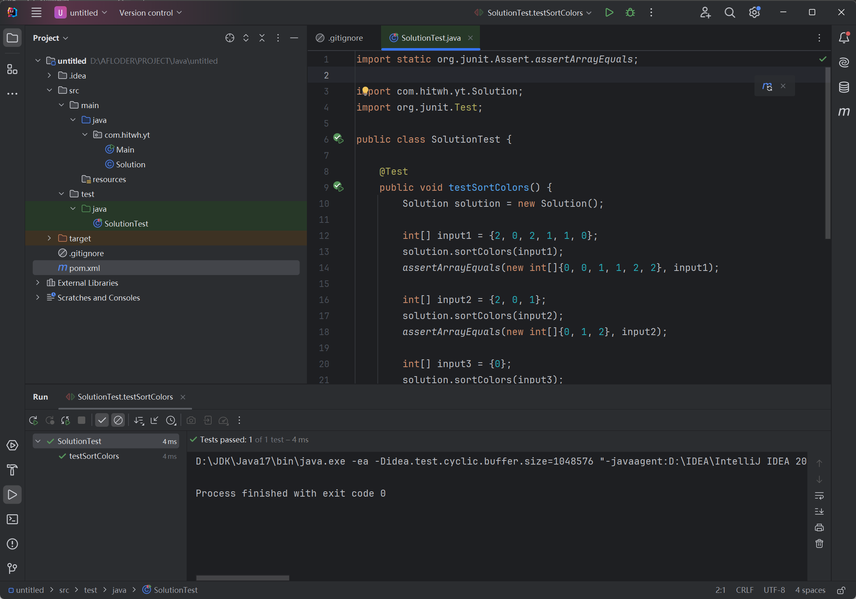
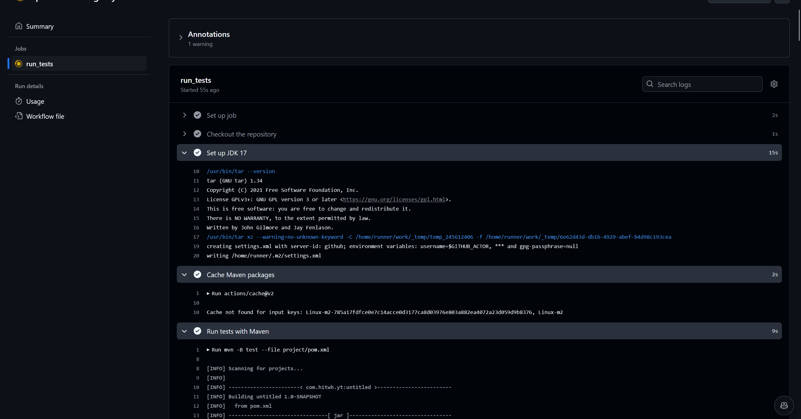
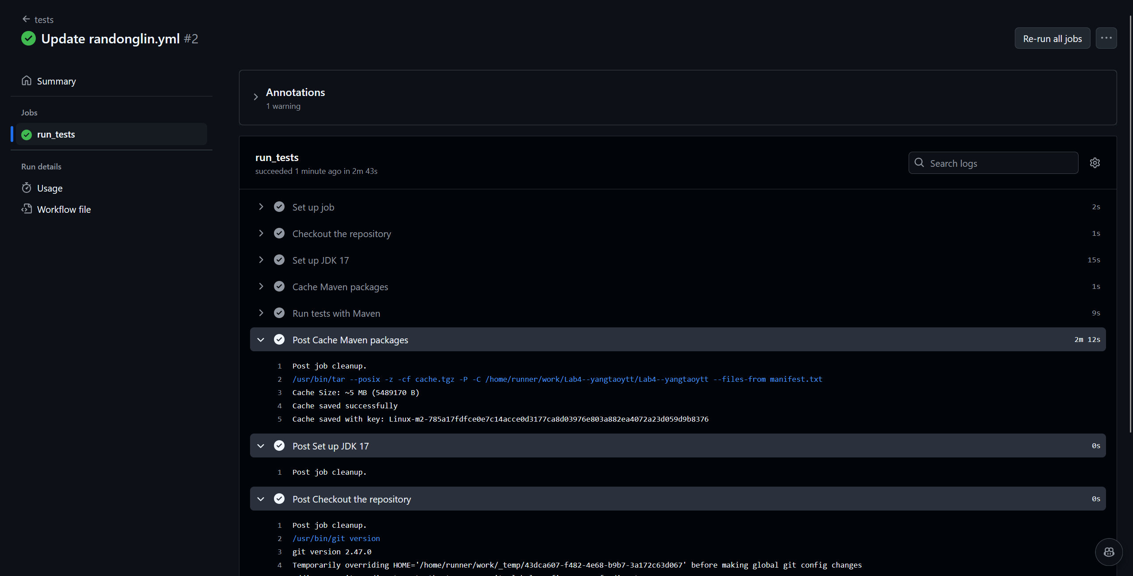
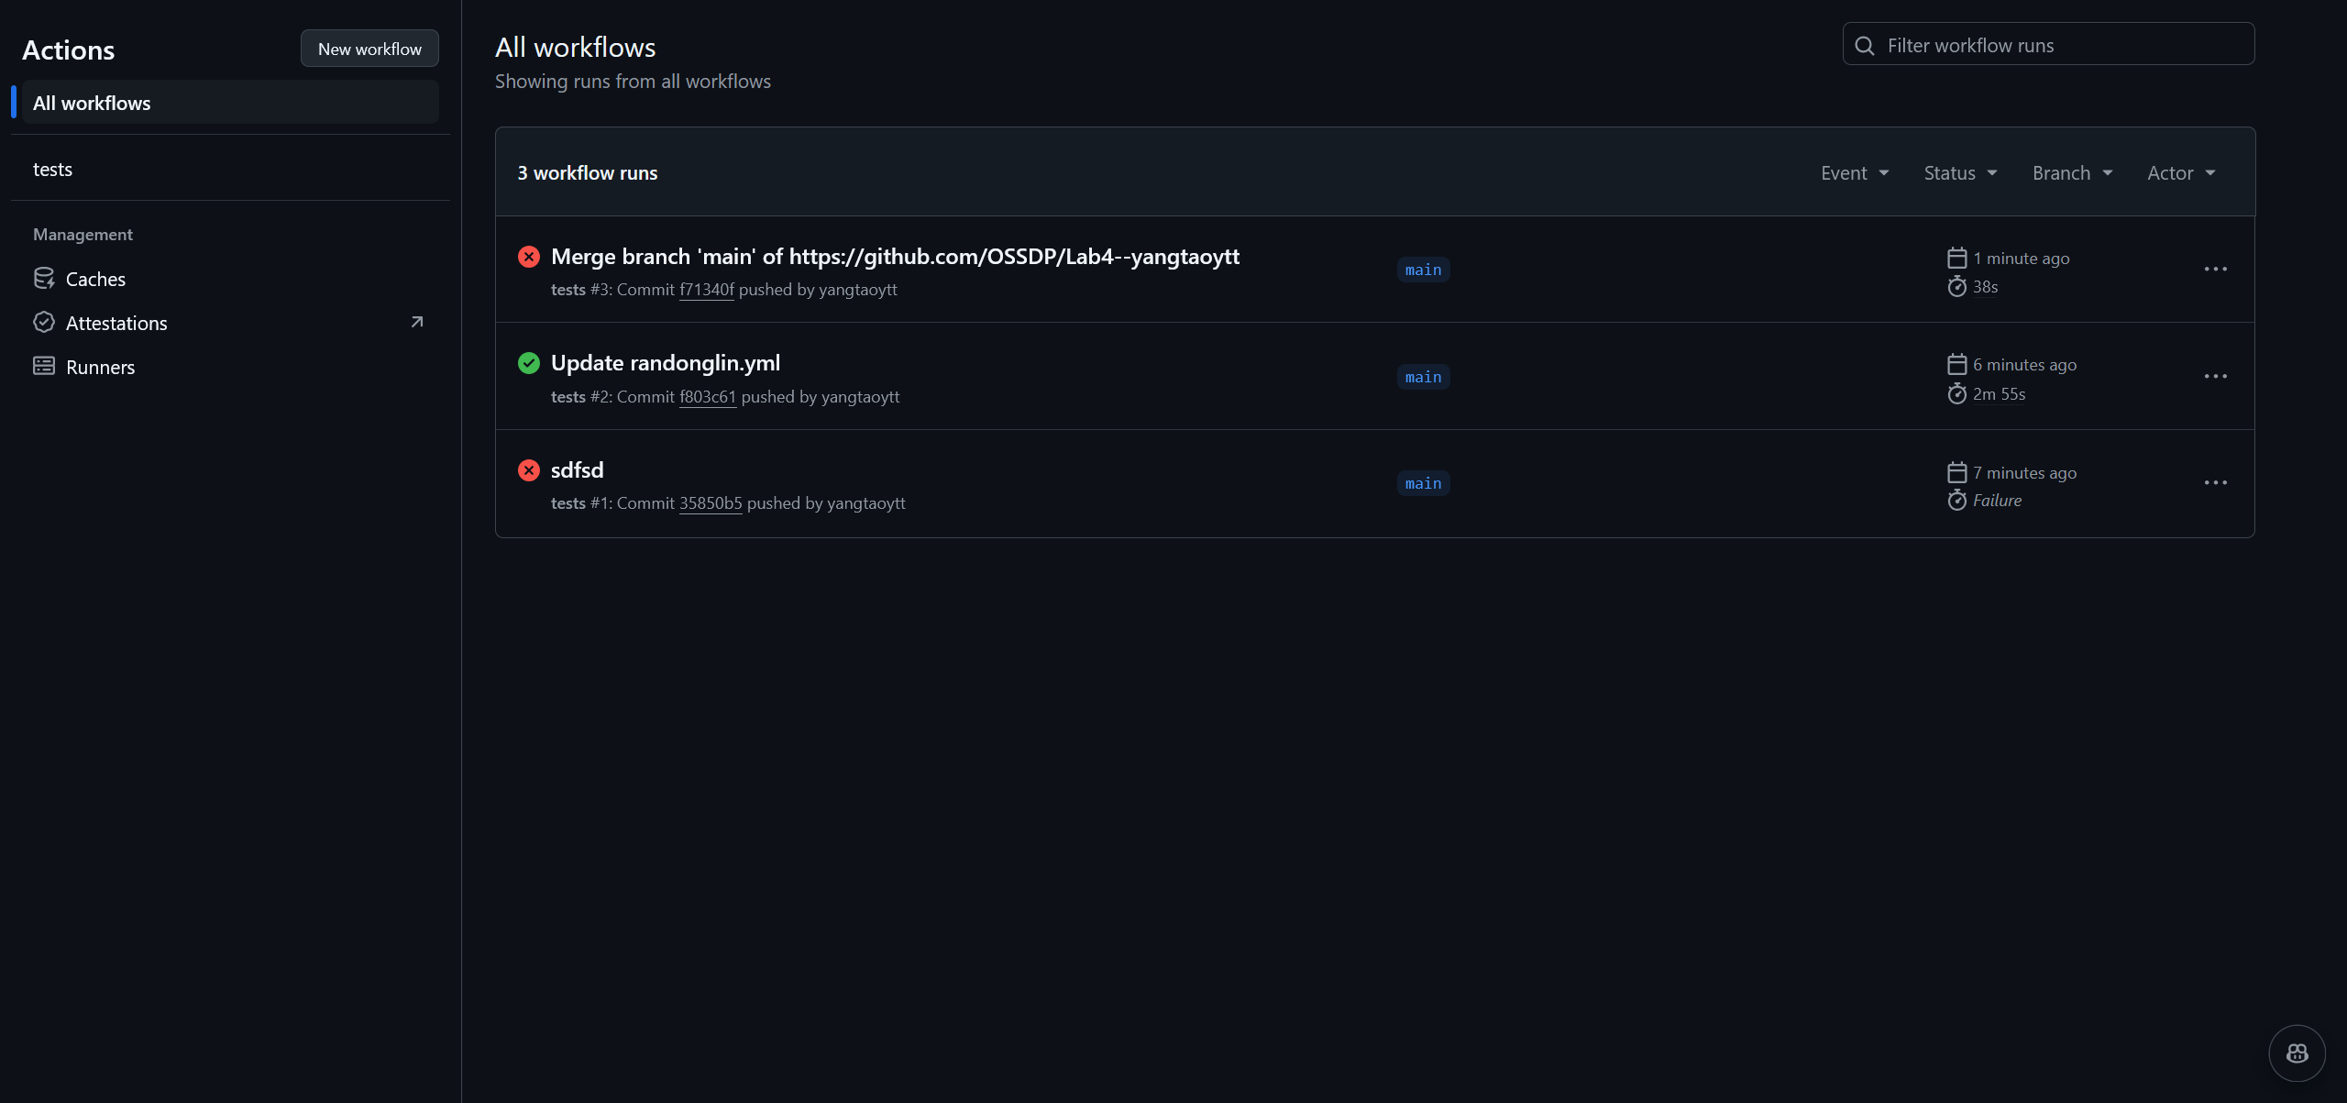

实验内容2 Jenkins DevOps实践
- 给出实验步骤六和步骤七的操作截图
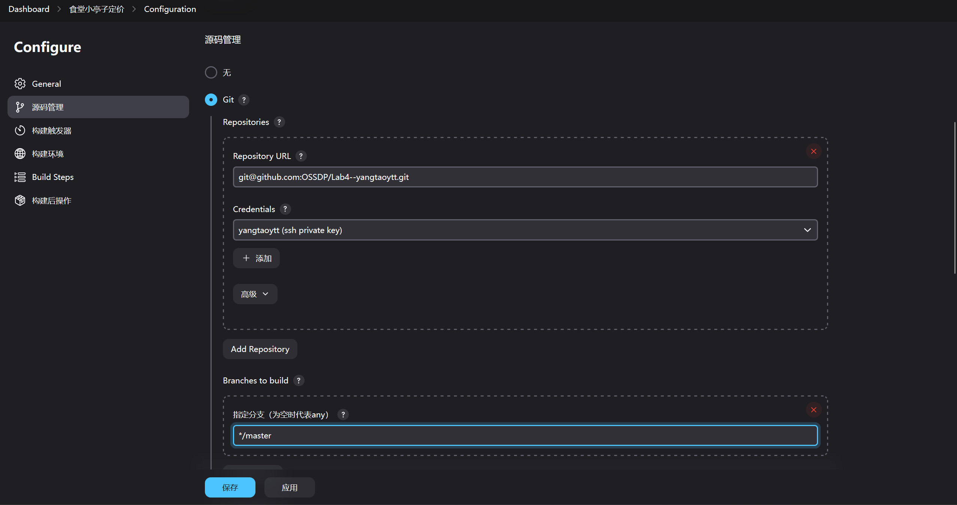

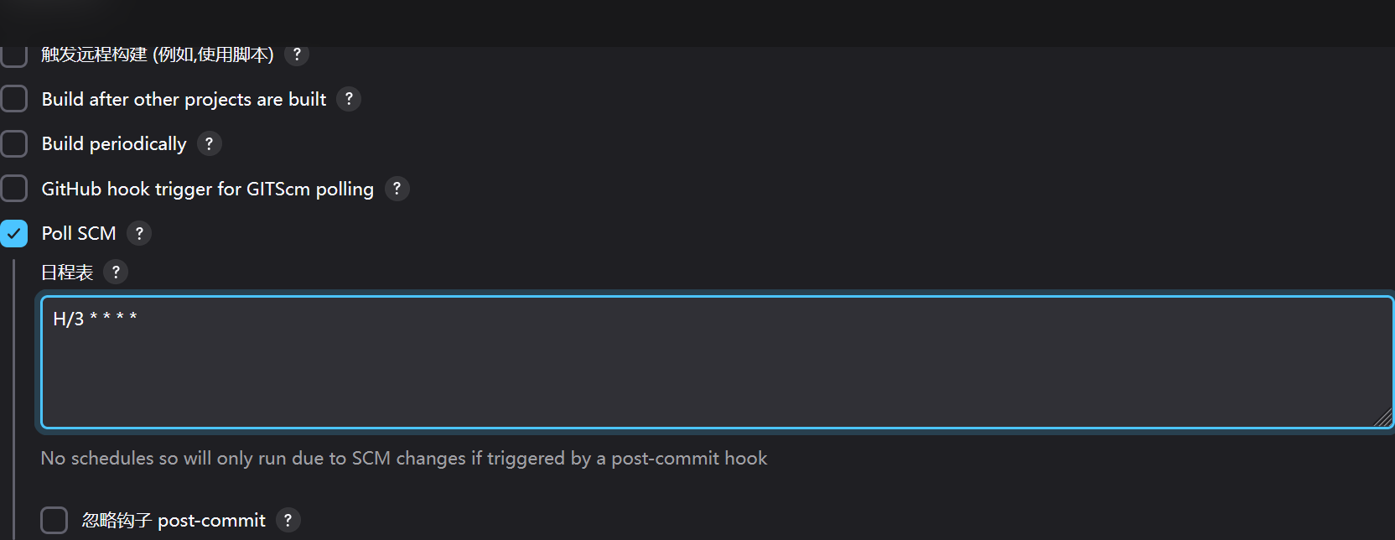

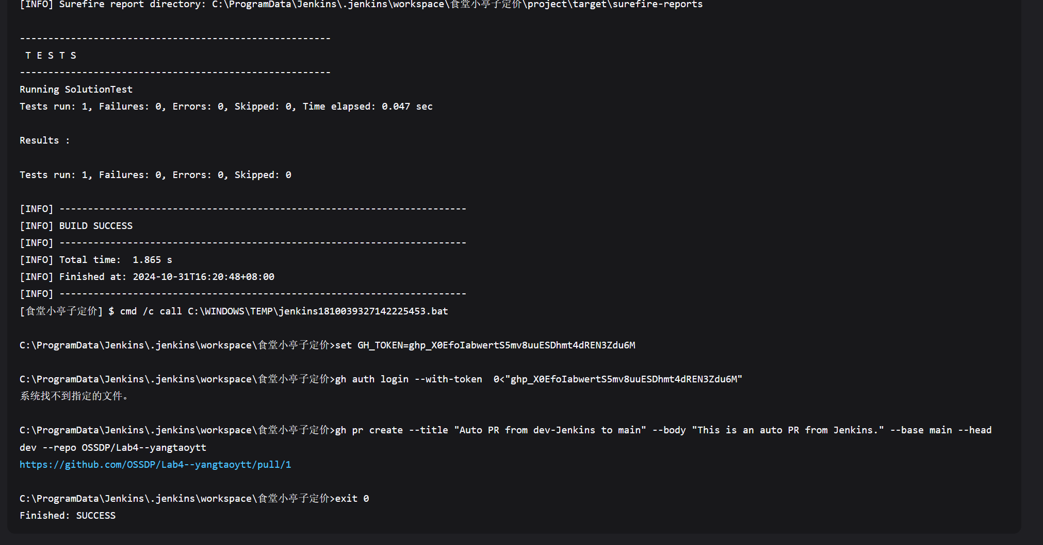
图 1 success

小结
在本次实验中，我深入理解了DevOps的概念和实践，特别是在开源软件开发中的应用。通过创建和提交GitHub Actions工作流，我观察到了自动化测试的执行过程，并体验了如何通过修改测试用例来验证自动化测试的有效性。这让我认识到自动化测试在提高代码质量和开发效率中的重要性。同时，我建议在未来的实验中增加一些关于错误处理和调试的内容，以帮助学生更好地应对可能遇到的问题。

